Kunstrasen LigaTurf Cross GT aus biobasiertem Kunststoff
Der erste CO₂-neutrale Fußballrasen
Seit seiner Markteinführung ist der Fußballrasen LigaTurf Cross zum absoluten Erfolgsmodell avanciert. Zurückzuführen ist die hohe Nachfrage auf die besondere Kombination von glatten mit texturierten Kunstrasenfasern in einem System. Dadurch bietet der Sportbodenbelag nicht nur natürliche Spieleigenschaften, sondern ist auch pflegeleicht und robust. Zur FSB 2019 in Köln hat Polytan den Rasen konsequent weiterentwickelt und um die Komponente Nachhaltigkeit ergänzt. Die Fasern des neuen LigaTurf Cross GT bestehen zu 80% aus biobasiertem PE-Kunststoff. Durch weitere begleitende Maßnahmen ist damit der erste CO₂-neutrale Fußball-Kunstrasen weltweit entstanden.
Der biobasierte Kunststoff, der beim neuen LigaTurf Cross GT zum Einsatz kommt, heißt Polyethylen I´m greenTM und wird vom brasilianischen Weltmarktführer Braskem hergestellt. Fernab vom Amazonasgebiet wird dieser aus dem nachwachsenden Rohstoff Zuckerrohr gewonnen. Ein weiterer entscheidender Umweltaspekt für Polytan dabei: Der Zuckerrohr-Anbau dient in erster Linie der Lebensmittelgewinnung und erst die dritte, für Haushaltszucker nicht mehr nutzbare Pressung wird für die Herstellung des Biokunststoffs genutzt.
Aktuell fertigt Polytan die Fasern des Kunstrasens LigaTurf Cross CT aus Polyethylen I´m greenTM – mit einem Anteil von bis zu 80%. Das gewährleistet die optimale Umweltbilanz, denn bei diesem biobasierten Rohstoffanteil werden über 2 Tonnen CO₂ pro Tonne eingesetzten Materials für die Rasenfilamente einspart. Bei einem kompletten Fußballrasenspielfeld summiert sich das auf ca. 56 Tonnen CO₂. Das ist die Basis für die CO₂-Neutralität des neuen LigaTurf Cross CT. Final erreicht wird sie letzten Endes von Polytan durch ein ganzes Bündel von Maßnahmen. Dazu zählen die Umstellung der vollständigen Produktion in Gefrath auf 100 Prozent Öko-Strom und die optimierte Herstellung der Kunstrasen-Rückenbeschichtung.
Diese CO₂-neutrale Ökobilanz des LigaTurf Cross GT erhöht die Attraktivität des Kunstrasens für Kommunen und Vereine nochmals deutlich: So bietet er zukünftig neben einem hohen Spielkomfort durch die glatten Filamente sowie extreme Strapazierfähigkeit und Pflegeleichtigkeit durch die texturierten Filamente auch einen hohen Umweltstandard. Damit nicht genug, lässt sich durch die besondere Faserkombination die Menge an Einfüllgranulaten nochmals um rund 40 Prozent auf weniger als 2 kg/m² reduzieren. Ferner sorgt eine erhöhte Stichdichte für besseren Rückhalt der Granulate im Boden, optimiert den Spielerschutz und reduziert unerwünschten Splash-Effekt.
Friedemann Söll, Leiter Produktmanagement und Marketing Kunstrasen, über die in Köln vorgestellte Innovation: “Der weltweit erste CO₂-neutrale Fußballrasen LigaTurf Cross GT ist bereits das vierte Produkt unseres 2017 ins Leben gerufenen Green Technology-Programms. Alle GT-Produktinnovationen zeichnen sich durch eine verbesserte Ökobilanz bei der Herstellung aus und können später problemlos recycelt werden.“ Bewährt hat sich das biobasierte Polyethylen I´m greenTM von Braskem bereits beim Hockeyrasen Poligras Tokyo GT, dessen Fasern ebenfalls aus diesem Rohstoff gefertigt sind. Der Hockey-Sportboden wurde im Hinblick auf die Olympischen Spiele in Tokio 2020 entwickelt und unterstützt dort das Ziel der ersten CO₂-neutralen Olympischen Spiele.

Bildunterschriften:
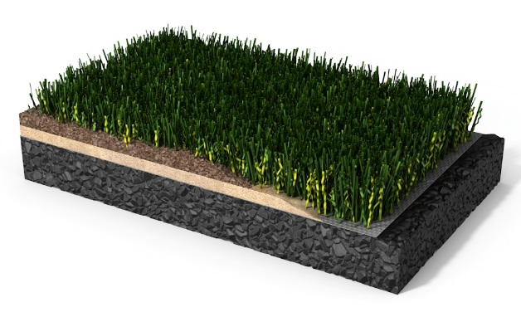
Polytan-Kunstrasen-LigaTurf Cross GT.jpg.jpg
Mit dem LigaTurf Cross GT präsentierte Polytan auf der FSB 2019 den ersten CO₂-neutralen Fußballrasen.
Foto: Polytan GmbH

Polytan GmbH:
Den optimalen Boden für sportliche Erfolge bereiten – diesen Anspruch verfolgt Polytan seit 1969. Stets die modernsten sportmedizinischen Erkenntnisse im Blick, entwickelt der Spezialist für Sportböden im Außenbereich seine Kunststoff-Sportbeläge und Kunstrasensysteme kontinuierlich weiter. So besitzen die Spielfelder aus Kunstrasen heute beispielsweise ein naturnahes Rasengefühl und sehr gute Spieleigenschaften. Hochwertige Kunststoffbeläge sind von stoßdämpfenden Fallschutzböden über multifunktionale Allwetterplätze bis hin zu Highspeed-Oberflächen für internationale Leichtathletik-Veranstaltungen erhältlich. Neben eigener Entwicklung, Herstellung und Einbau der Sportböden zählt auch ihre Linierung, Reparatur, Reinigung und Wartung zum Leistungsspektrum von Polytan. Sämtliche Produkte entsprechen den aktuellen nationalen und internationalen Normen und verfügen über alle relevanten Zertifikate internationaler Sportverbände wie FIFA, FIH, World Rugby und IAAF.

Kontakt Agentur:
Seifert PR GmbH (GPRA)
Barbara Mäurle
Zettachring 2a
70567 Stuttgart
0711 / 77918-26
barbara.maeurle@seifert-pr.de

Kontakt Unternehmen:
Polytan GmbH
Tobias Müller
Gewerbering 3
86666 Burgheim
08432 / 8771
tobias.mueller@polytan.com

